Технологическая карта занятия
«Создание анимированной открытки в среде программирования Scratch»
Учитель информатики: Валентина Анатольевна Платонова

Саратов, 2023 год
Технологическая карта занятия
Учитель информатики: Платонова Валентина Анатольевна
Тема занятия: Создание анимированной открытки в среде программирования Scratch.
Тип занятия: комбинированный
Возраст учащихся: 7-10 лет
Оборудование: интерактивный комплекс, планшетные компьютеры для учащихся
Цель занятия: создание анимированной музыкальной открытки в программе Scratch
Задачи занятия:
Образовательные: -закрепить навыки работы с программой;
-повторить понятия: блок движения, события, блок управления;
-познакомить с блоком «Звук», блоком «Внешний вид»
Развивающие: -развивать творческие способности;
-развивать коммуникативные качества
-развивать внимание, память, воображение, мышление
Воспитательные: -воспитать интерес к профессиональной деятельности;
-воспитывать усидчивость;
-воспитать интерес к русским народным сказкам;
-воспитывать готовность сотрудничать
Предполагаемые результаты:
Предметные: -умение высказывать собственное мнение;
- умение организовывать свою творческую деятельность.

Метапредметные: -умение планировать пути достижения цели, выполнять задание согласно условиям;
- умение участвовать в совместной творческой деятельности.
Личностные: -умение провести самооценку, организовать взаимооценку и взаимопомощь в группе.
Ход занятия:
Этапы занятия. Время | Задача этапа. | Содержание этапа | Деятельность педагога | Деятельность учащихся
Организационный (1мин.) | Подготовка детей к  работе на занятии | Подготовка учащихся к восприятию нового материала | Проверяет готовность обучающихся к занятию.  - Здравствуйте ребята! Я рада видеть всех вас в отличном настроении! | Подготавливают свое рабочее место к работе.
Мотивационный (3 мин.) | Вызвать интерес к теме урока | Обеспечение мотивации | Организует беседу. Побуждает к высказыванию своего мнения.  Создает эмоциональный настрой на плодотворную работу.  -Приближается волшебный и любимый для многих людей праздник- Новый год. Какие традиции этого праздника вы знаете? (Ответы детей)  -В новый год принято дарить подарки родным и близким людям.  -Что является атрибутом не только Нового Года, но и практически каждого праздника? (Ответы детей)  -Верно. Это открытка. А открытку, сделанную своими руками, и дарить и получать вдвойне приятнее. Хотели бы вы сделать подарок для своих близких? | Отвечают на вопросы педагога. Высказывают свое мнение.
Формулирование темы занятия, постановка цели (3 мин.) | Сообщение темы,  цели учебного  занятия и мотивация  учебной  деятельности детей | Принятие детьми цели  учебно-познавательной  деятельности. | Побуждает учеников сформулировать тему и цели урока.  -Как вы думаете, чем мы сегодня будем с вами заниматься? (Ответы детей)  - Сегодня мы с вами сделаем не простую открытку, а музыкальную и анимационную.  - Какие программы нам могут в этом помочь? (Ответы детей)  -А чтобы сделать такую открытку, мы воспользуемся программой визуального программирования Scratch.  - Какова же цель нашего занятия? (Ответы детей)  - Новый Год- это волшебство, ожидание чуда, сказка. Я предлагаю выбрать персонажей для наших волшебных открыток. Давайте это будут герои сказок? Все согласны?  -Подумайте какого героя и из какой сказки, вы бы хотели увидеть на своей открытке? (Ответы детей) | Формулируют с помощью учителя цели и задачи урока
Основной (усвоение новых знаний) (7 мин.) | Установление  правильности и  осознанности  усвоения нового  учебного материала, | Знакомство с новым материалом | Запускает на интерактивном комплексе программу Scratch. Объясняет назначение блоков «Звук» и «Внешность».  -Чтобы создать анимацию и добавить музыку к нашей открытке, мы сегодня познакомимся с новыми блоками. Включите свои компьютеры и запустите пожалуйста программу.  Блок «Звук»- лиловый ящик Scratch предоставляет массу звуковых возможностей. При этом звук можно выбрать в библиотеке – там этих звуков достаточно много. Так же, как и библиотека картинок, библиотека звуков расширяется и к ней можно добавлять свои звуки, а также небольшие мелодии. 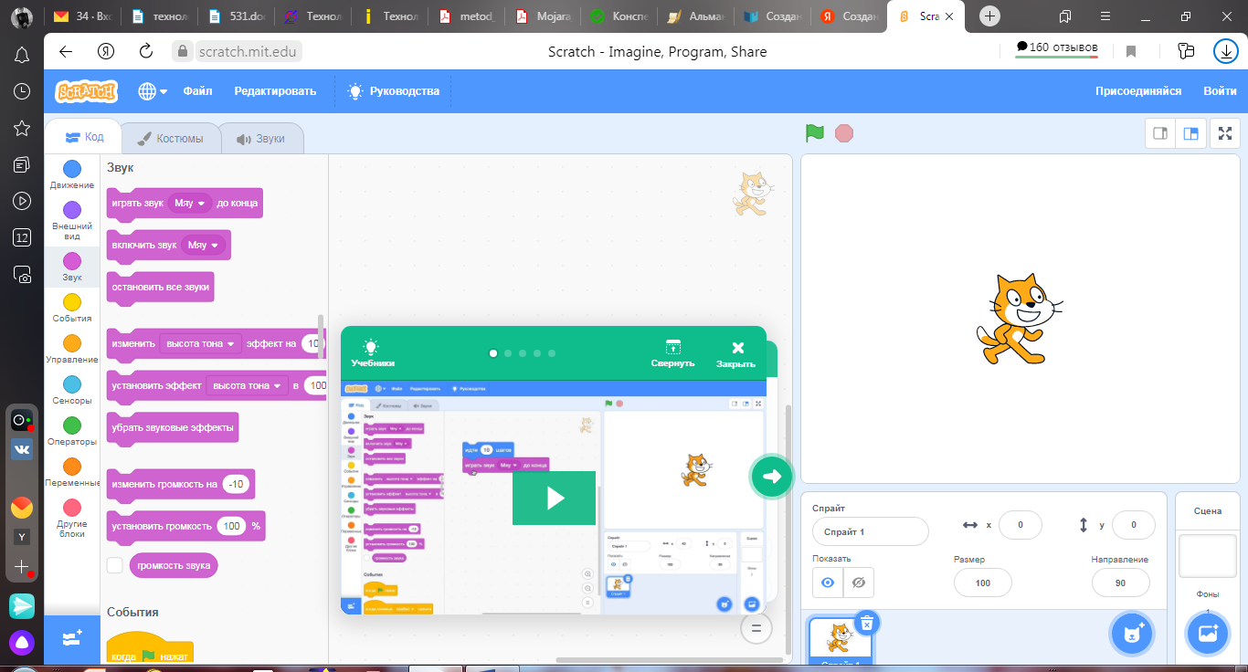  Команда Назначение  Воспроизвести звук (можно выбрать звук). При этом звук можно выбрать в библиотеке – там этих звуков достаточно много. Так же как и библиотека картинок, библиотека звуков расширяется и к ней можно добавлять свои местные звуки в формате wav, mp3.  Выбрать инструмент, который будет играть. Инструментов в Скретче множество, в несколько прокруток экрана.  Ударные играют указанное число тактов.  Играть определенную ноту указанное количество времени (в секундах). Ноты записаны в цифрах, но против каждой цифры стоит ее звучание.  Убрать все звуки  Увеличивает (если число положительное) или уменьшает (если число отрицательное) текущую громкость  Устанавливает громкость в процентах  Возвращает значение громкости  Увеличивает (если число положительное) или уменьшает (если число отрицательное) текущий темп  Устанавливает темп  Возвращает значение темпа  Блок «Внешний вид» 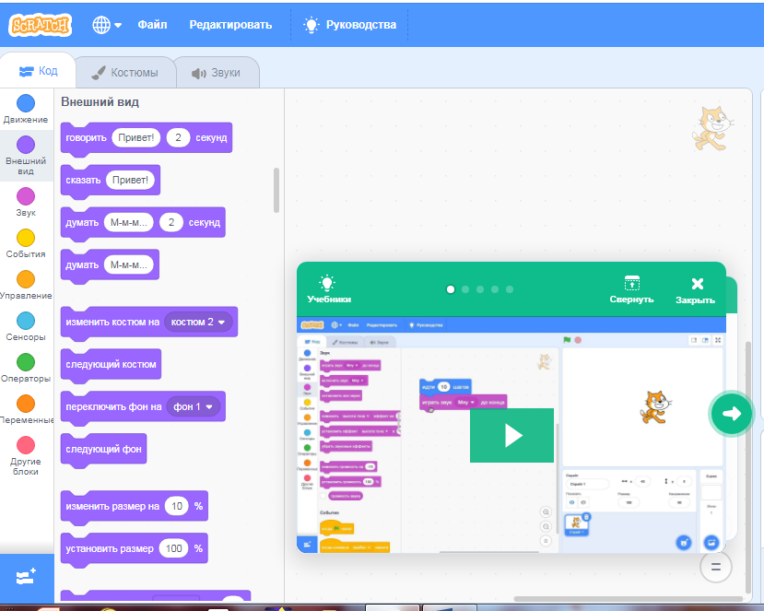  Команда Назначение  Перейти к другому костюму (можно выбрать костюм героя, при запуске их два, но можно добавлять костюмы)  Изменить значение костюма на одну единицу. Имеет смысл только тогда, когда у нас несколько "импортных" костюмов.  Возвращает значение костюма, который в данный момент надет на исполнителе.  Сказать фразу, которую можно записать в окошке команды.  Исполнитель останавливает работу, при этом реплика, которую мы помещаем в окошке команды, висит рядом с ним.  Говорить фразу, помещенную в окне команды, указанное количество секунд. Реплика висит рядом с исполнителем.  Исполнение скрипта приостанавливается на указанное число секунд.  Видоизменить объект по одному из параметров на указанную величину. Перечень параметров, по которым можно видоизменять внешний вид объекта:  цвет - объект меняет свой цвет  рыбий глаз - объект становится выпуклым, если число со знаком "минус", то объект станет более тощим  завихрение - объект искажается  мозаика - объект размножается  яркость - объект становится светлее или темнее (если значение отрицательно)  призрак - объект становится более прозрачным  Устанавливает эффекты в значение, кот орое мы выбираем.  Очищает все графические эффекты. Если мы производили над объектом видоизменения, то этой командой они все отменяются.  Объект растет, если число положительное, и уменьшается, если число со знаком "минус".  Устанавливает размер объекта в процентах от текущего.  Возвращает текущий размер.  По команде "спрятаться" объект становится невидимым. "Показаться" - он становится видимым.  Объект перемещается в первый слой, его ничто не закрывает.  Объект уходит на несколько слоев внутрь изображения (на задний план за другие объекты)  - Обсудите, пожалуйста, в парах, что будет изображено на вашей открытке. Определитесь с главным героем, с оформлением сцены. | Участвуют в беседе, настраиваются на работу в парах.
Практическая деятельность. Применение полученных знаний. (15 мин.) | Применение нового материала на практике | Работа в группах. Выполнение практического задания-создание анимированного проекта | Организует, наблюдает, при необходимости комментирует, задает наводящие вопросы, подводит к успешному решению  Дети младшего возраста выполняют задание по алгоритму:  - Выбрать фон для сцены.  - Добавить спрайт-ёлка.  - Добавить спрайт-герой сказки.  - Добавить спрайт- шарик (ёлочная игрушка).  - Пишем программу для шарика. Используя блок «Внешность», создаем эффект мерцания.  - Используя, функцию копирования, украсить ёлку шариками.  - Используя блок «Внешность», добавляем поздравление для спрайта герой сказки.  - Используя блок «Звук», добавляем музыку.  Дети более старшего возраста выполняют задание по карточке:  - Используя блоки «Внешность» и «Звук», создать музыкальную поздравительную открытку. Обязательный спрайт для всех открыток-ёлка с мерцающими шариками. | Выполняют практическое задание
Обобщение и систематизация знаний (8 мин.). | Создание анимированной открытки с персонажами сказок. | Представление своих работ | Наблюдает, при необходимости комментирует, задает наводящие вопросы. Обеспечивает положительную реакцию детей на творчество других учащихся.  - Ребята, ваши открытки готовы. Прошу продемонстрировать ваши проекты другим группам. Расскажите про свою открытку, почему именно этого персонажа вы выбрали для поздравления. Из какой сказки ваш герой? Кому бы вы хотели подарить свою открытку? | Сохраняют и презентуют свои проекты. Задают вопросы участникам других групп.
Рефлексивный (3 мин.) | Проведение рефлексии эмоционального состояния | Анализ своего настроения и своих успехов | Подводит итоги урока, благодарит за урок.  -Ребята, скажите добились ли вы желаемого результата?  -Такой ли вы представляли свою открытку?  -Ребята, вы отлично справились с поставленной задачей! Каждая открытка уникальна и прекрасна!  -Хотели бы вы делать открытки к другим праздникам? И чтобы вы хотели ещё добавить в них?  -Поздравляю всех с наступающим Новым Годом!  - Дарите подарки, делайте приятное себе и своим близким. | Называют основные позиции нового материала и как они их усвоили (что получилось, что не получилось и почему). Формулирую свое восприятие с эмоциональной точки зрения

Предполагаемый результат занятия: https://scratch.mit.edu/projects/575250757

